Клапаны для регулирования потока воздуха в системах вентиляции круглого сечения марки SHUFT серии DCGAr

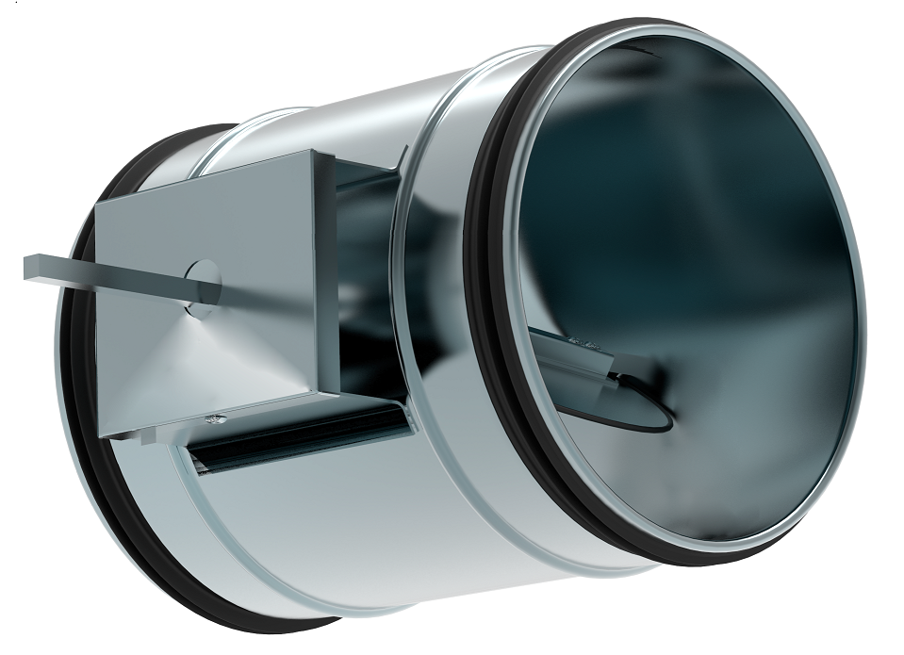

Назначение и применение
Предназначены для промышленного применения - регулирование потока воздуха или перекрывание воздуховода при остановке системы вентиляции, Применяются в системах вентиляции производственных помещений, в том числе цехов, складов, административных зданий.

Температура перемещаемого воздуха -40…+70 °С.

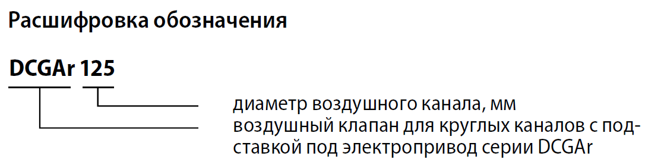

Конструкция и материалы
• Корпус из оцинкованной стали с резиновыми уплотнениями.
• Лопатка из оцинкованной стали с резиновым уплотнением закреплена на валу квадратного сечения.
• Съемная подставка для монтажа электропривода.
• Ручной привод (аксессуар) с возможностью фиксирования его в необходимом положении.
• Поворотом вала лопатки с помощью ручного или электропривода (аксессуары).
Монтаж
• В любом положении в соответствии с правилами монтажа электропривода.
• Ниппельное соединение.

Регулирование производительности
Поворотом вала заслонки с помощью ручки или электропривода (аксессуары).

Технические данные и массогабаритные характеристики

